PEDIDO DE PROVIDÊNCIAS Nº 1937/2021
Recolhimento de resíduos na Rua Taquari, esquina com a Rua Javari, no Bairro São José.
Solicita-se, após os trâmites regimentais, que seja enviada cópia da presente proposição ao Poder Executivo, para que realize a seguinte providência:

Recolhimento de resíduos na Rua Taquari, esquina com a Rua Javari, no Bairro São José.
Novo Hamburgo, 20 de maio de 2021.
Vereador Darlan Oliveira

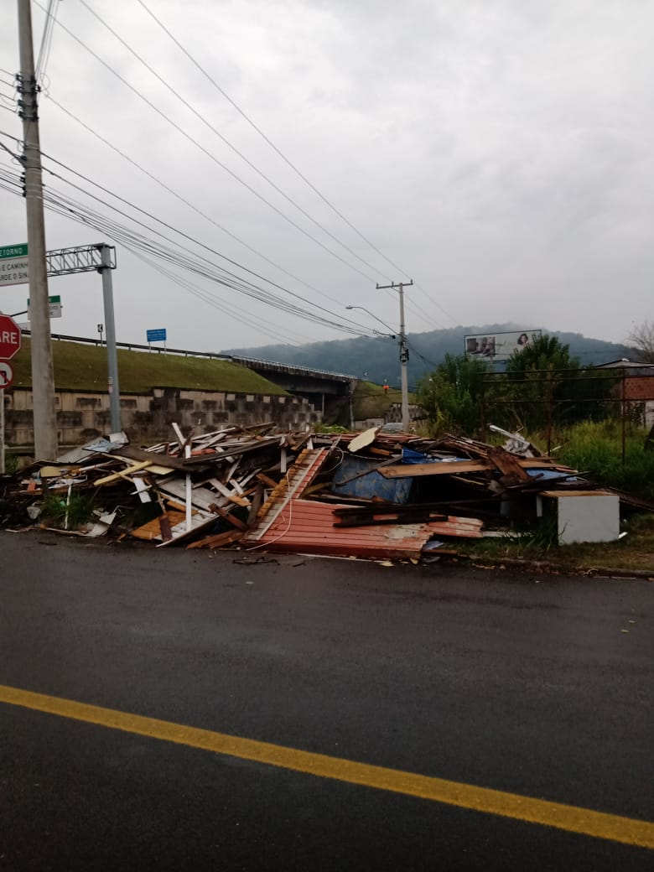

Obs.: Redação conforme o original do autor.
/RRS

